
Collège Joliot Curie - 86370 Vivonne,N°001 - 2023

Sport Actu Culture
Environnement
Recette de cuisine

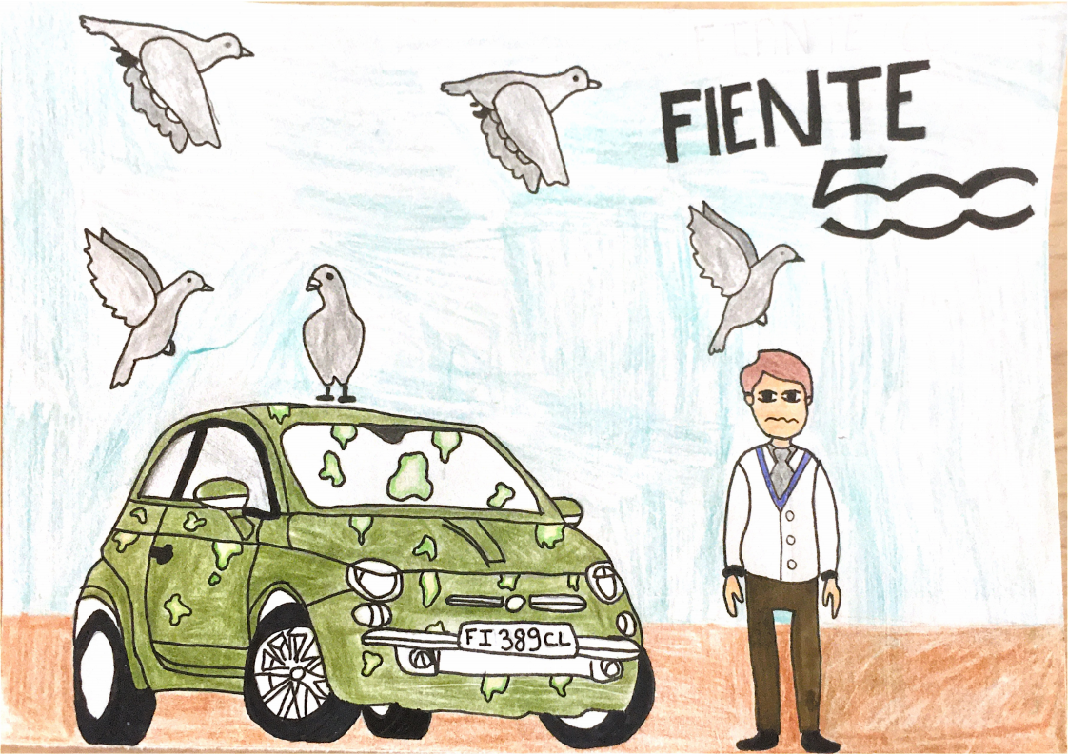
Savourez nos articles sauce curry
Imaginé par l’Hommelet Maëlys et réalisé par Lebon Chloé
easyflyer
SPORT

Roller artistique

Vous vous demandez sûrement «mais qu’est ce que c’est que ce sport ??? » Et bien c’est comme du patin à glace mais sur roller !!!
Il se pratique avec des « quads ».

Dans le roller artistique, en compétition il existe 2 grandes catégories :
Il y a la catégorie artistique qui se compose de sauts et de pirouettes.
Et il y a la catégorie danse ,c’est plus le fait d’exprimer et d’interpréter une danse sur le rythme d’une musique.
Comme son nom l’indique, le roller artistique est un sport-spectacle. Il faut donc à la fois de la technique, mais il faut aussi être gracieux(euse). On peut participer à une compétition en solo, en couple ou en groupes.

En général, un groupe se compose de 4 patineurs .Mais il existe des petits groupes qui se composent de 6 a 12 patineurs tandis que les grands groupes, eux, se composent de 15 patineurs ou plus.

Un couple se compose d’un homme et d’une femme. Il y a des éléments individuels et des portés.
En solo danse il y a une danse imposée et une danse libre.
En solo artistique on distingue le programme court dont le contenu est semi-imposé au programme long dont le contenu est beaucoup plus libre. Retrouvez des vidéos sur youtube !
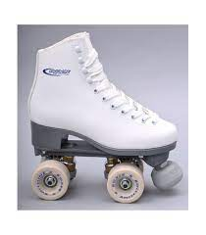
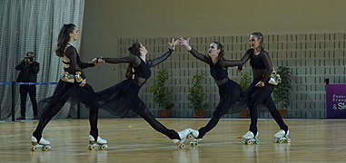

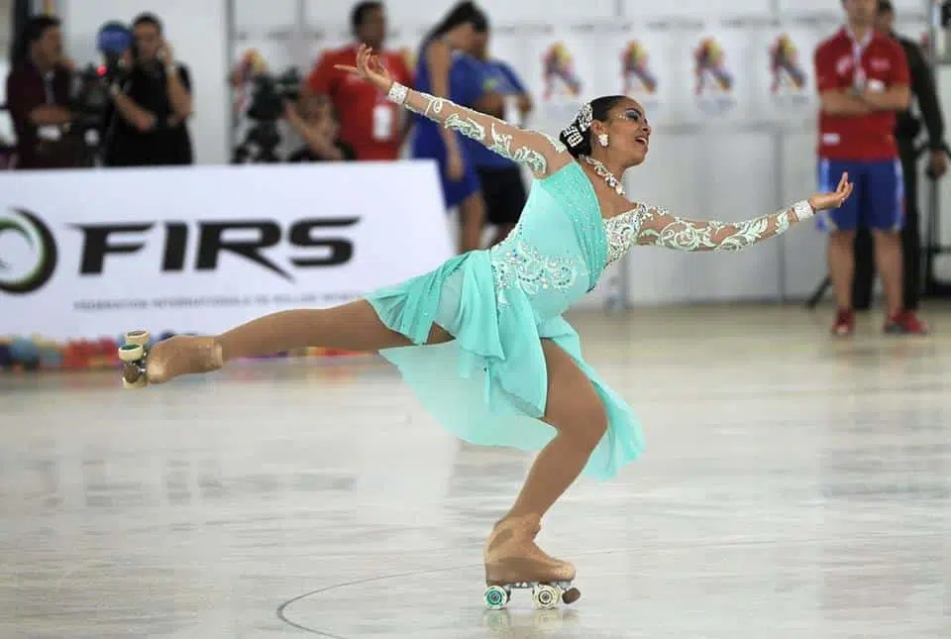
Ecrit par Cointre Feyrenoc Emma
Référence photo :Espace Pro shop/Wikipédia/Wikipédia/ /Rectiligneme

SPORT

DES CHAMPIONS FRANCAIS DE ROLLER ARTISTIQUE

voici les scores des 6 premiers champions de France en 2023 en solo de roller artistique:

01 | 9.45 | PIERRE MERIEL | Club Sportif Noisy le Grand Ro
02 | 8.12 | LUDIVINE MALLE | RAIV
03 | 8.00 | AXEL BRUSQ | SC LOUDEAC
04 | 7.98 | NAJETE KADA | BOUSSY RC
05 | 7.88 | LAURA GUITTENY | ORVAULT ROLLER SKATING
06 | 7.83 | CAROLINE BILLAUD | UNION ATHLETIQUE GUJAN MESTRAS

voici les 5 premiers champions de France en 2023 en couple de roller artistique:

01 | 9.27 | MARINE PORTET  NATHANAEL FOULOY | UA GUJAN MESTRAS
02 | 8.40 | CAMELLIA CHERIFI  THOMAS PICARD | CLUB SPORTIF NOISY LE GRAND RO
03 | 7.25 | SALMA HAMMAMI  THOMAS PICARD | SC BRIARD
04 | 7.18 | THOMAS PICARD  CAMELLIA CHERIFI | CS NOISY LE GRAND RS
05 | 6.47 | CHARLINE PAPIN  BAPTISTE PIERSON | BOUSSY RC
Ecrit par Liege Eléna
VIE DU COLLÈGE

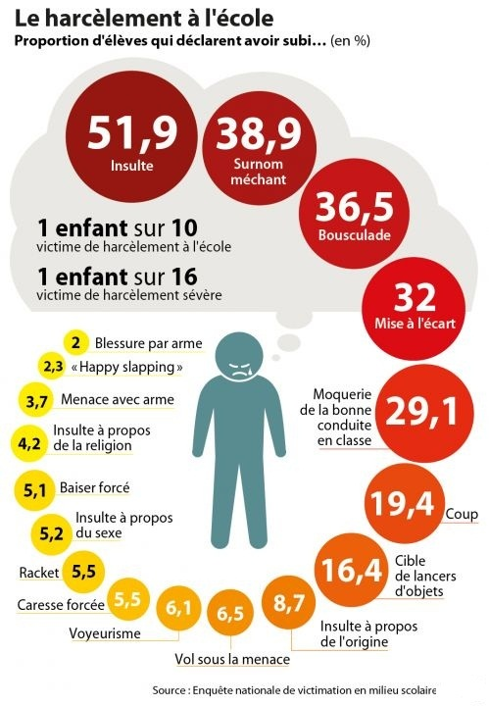
Qu’est-ce que le harcèlement?
Le harcèlement peut prendre plusieurs formes, il faut y être très vigilent !

Par exemple lorsque sur Snapchat on envoie à quelqu’un pleins de messages méchants à répétions : C’est du Cyber harcèlement.

Ou encore lorsque quelqu’un juge notre tenue et nous insulte : C’est du harcèlement verbal.

Si quelqu’un nous tape ou nous agresse : Ceci est du harcèlement physique .

Si quelqu’un nous touche la cuisse sans qu’on le veuille : Ceci est du harcèlement sexuel .

On appelle ça du harcèlement car ce sont des faits qui sont répétés à plusieurs reprises.
Cela devient du Harcèlement au bout de 2 fois seulement.

Les conséquences peuvent être dramatiques, jusqu’au suicide d’une victime.

Le harcèlement scolaire est désormais reconnu comme un délit pénal qui pourra être puni jusqu'à 10 ans de prison et 150 000 euros d'amende en cas de suicide ou de tentative de suicide de la victime.
Ecrit par Lochon Lucie et Maingueneau Cloélia
VIE DU COLLÈGE

Sondage : pain au chocolat ou chocolatine?

Certains en font des insomnies. Mais nous, nous avons la réponse.
76,25% des élèves du collège ont répondu au sondage et utilisent le mot pain au chocolat .Tandis que seulement 23,75% utilisent le mot chocolatine.

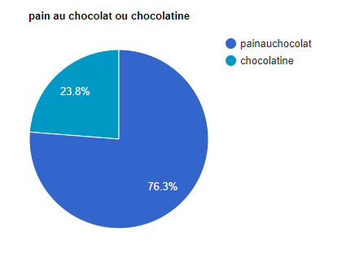

Interview exclusive de Bruno notre chef cuistot:
Pour commencer, les cuisiniers arrivent au collège à 6h et ils préparent les plats ,les entrées,les desserts et préparent les tables. Ils mangent à 11h et s’occupent du service de 11h30 à 13h. De 13h à 15h30 ils font la vaisselle et partent ensuite.
Concernant les taches, ils se les partagent et tournent toutes les semaines entre : la légume- rie, les plats chauds, les desserts et les entrées.
Pour finir, les produits viennent des village accoté: Iteuil, Celle-Levescault, etc.) et ils transforment les produit eux même !

Sondage et intewiew réalisé par nos reportaires tout terrain Audin Sasha et Poupart Timéo

CULTURE
Images : noelbre

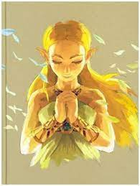

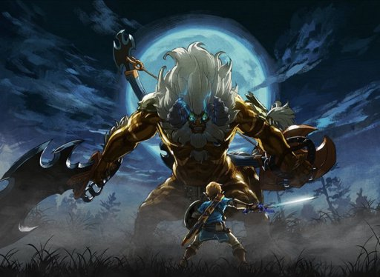

Jeu vidéo: Zelda

Je suis sur que vous aimez déjà les Zelda qui sont des jeux vidéos de Shigeru Miyamoto et Takashi Tezuka

Zelda est le nom d’ une princesse dont Link (le héros) est amoureux.

Dans le nouveau Zelda ( qui est sur Nintendo Switch ) Link est un jeune chevalier qui, après avoir perdu la grande guerre contre Ganondorf (le méchant) se réveille 100 ans plus tard en caleçon. Il doit combattre des monstre, réussir des missions… pour sauver le monde du Fléau Ganondorf .
Zelda est un RPG en openworld.

Il existe aussi deux DLC (passe d’ extension).

Mettait-vous y vite car un nouveau Zelda va sortir sur Nintendo Switch le 12 mai 2023.

Musique: Nirvana

Vous aimez vous ambiancer sur un rythme bien rock ?!
Nirvana est un groupe pour vous ! Avec leurs chansons au rythme entraînant vous serrez enfin motivés à faire vos devoirs. Personnellement j’adore écouter ce groupe quand je dois ranger ma chambre ou même me réveiller le matin.

Nirvana est un groupe de grunge américain ayant prit place dans le monde musical en 1987 avec le chanteur-guitariste Kurt Cobain, le bassiste Krist Novoselic et le batteur Dave Grohl.


Ecrit par Gourbeault Michaud Gabrielet L’hommelet Maëlys

CULTURE

Séries

Vous connaissez sûrement NETFLIX mais connaissez vous le:
top des séries NETFLIX les plus populaires en 2022:
1- Stranger Things 4 2- Mercredi
3-Monstre : l’histoire de Jeffrey Dahmer
4-La Chronique des Bridgerton : saison 2 Inventing Anna
5-Ozark : saison 4





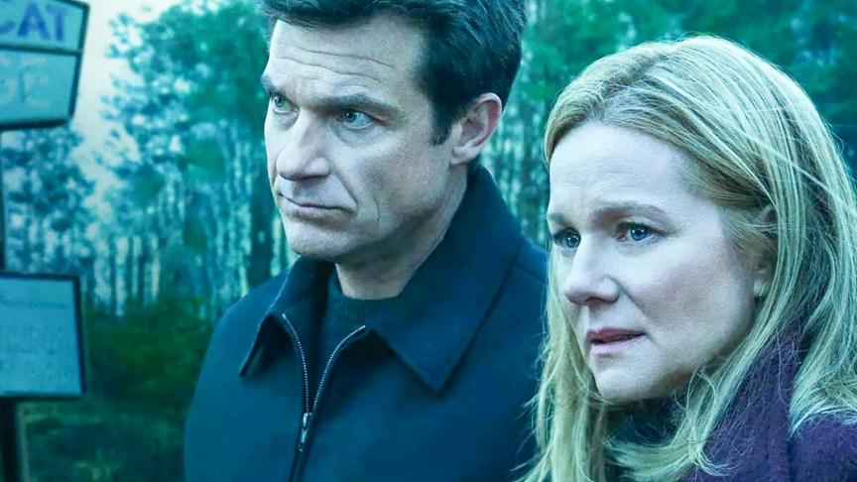

Le nouveau manga Red Flower

L’auteur s’appelle Loui.

Cette série de deux tome raconte l’histoire de Kéli qui ne rêve que d’une chose:
devenir un grand guerrier dans sa tribu.
Mais il ignore que le destin lui réserve bien plus encore!Car coupé du monde,au milieu de la jungle ,nul ne se doute de l’arrivé d’un ennemi mystérieux sur l’île menace de mettre un terme a la vie pacifiste du peuple de Bao’re

Mon avis :
C’est un très bon manga,
dans chaque tomes on trouve 4 grandes histoire drôle, fantastique
et passionnante ! La suite en Juin 2023.

https://www.planetebd.com/dynamicImages/album/cover/large/41/76/album-cover-large-41765.jpg

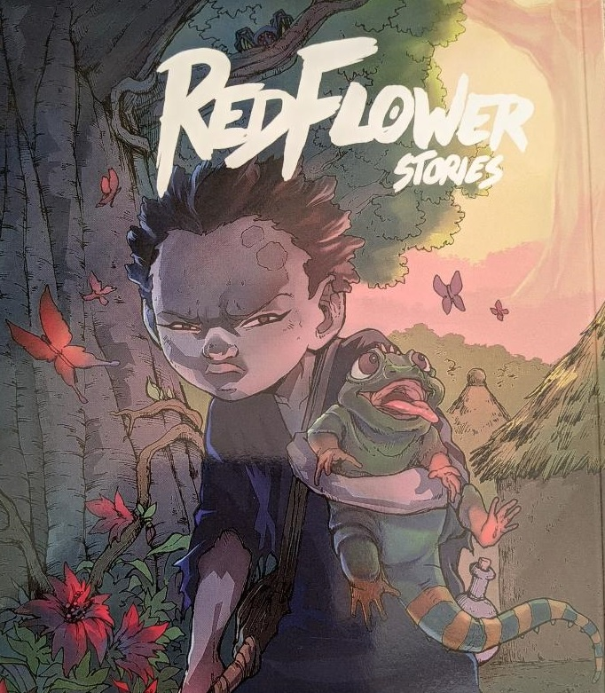
Ecrit par Bellin Jules et Fossé Raphaël
ENVIRONNEMENT

COUPONS LA CHAÎNE


Et si on pensait à demain ?
Plutôt que de vivre dans un grille pain réfléchissez à la tonte de demain. Et si au lieu de prendre les grands classique de pâte à tartiner commençant par « N », on pourra recommencer à regarder ces beaux palmiers de notre belle planète:).
ARRÊTONS de dire « et si » mais juste dire STOP ! STOP à la coupe des forêt pour polluer encore plus en faisant des travaux par derrière. STOP aux destructions d’habitat animal.Tout ça pour engendrer des mégas feux qui détruiront encore plus les forêts.

La panthère des neiges.
C’est un félin de taille moyenne. Elle chasse principalement des ongulés (sanglier, cerf…), mais aussi des petits mammifères. En grande partie des végétaux ce qui est assez exceptionnel pour un félins. C’est l’un des rare félin a présenter une période précise pour les naissances. Les portées sont de deux petits aveugles à la naissance. La panthère des neiges est associée aux habitats de montagne. En effet elle peut vivre dans des milieux escarpés et rocheux jusqu’à de hautes altitudes : 5500 m.Malheureusement ce félin est menacé de disparition. Elle est braconnée pour sa fourrure ou ses os et tuée lorsqu’elle s’attaque aux animaux domestiques.
Alors si vous ne changez pas vos habitudes, changez les pour elles !!!!!!!

www.greatitalianfoodtrade.it/fr
En écrivant ceci je vous ai décrit en quelques mots un cercle vicieux qui procure bien plus que du visse.
Alors COUPONS LA CHAÎNE avant qu’elle ne se propage !




Ecrit par Terrière Kélya et Mchkir Régner Noé
DIY

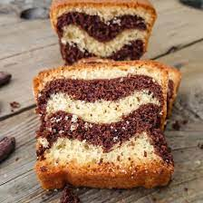

REPRODUISEZ VOS GÂTEAUX PRÉFÉRÉS :SAVANE (marbré)

Ingrédients  - 4 œufs  - 150 gr de sucre en poudre  - 125 gr de beurre fondu  - 2 cuillères à soupe de lait  - 150 gr de farine  - 1 cuillère à soupe de levure  - 1 cuillère à café d’extrait de vanille  - 100 gr de chocolat noir  - 1 pincée de sel | Recette  - Préchauffez le four a 180°C (350 F)  - Séparez les blancs d’oeufs des jaunes.  - Dans un saladier, battre les jaunes et le sucre.  - Ajoutez le beurre fondu ainsi que le lait.  - Mélangez le tout puis ajoutez la farine et la levure.  - Versez la préparation dans 2 saladiers  - Ajoutez l’extrait de vanille dans le saladier.  - Faire fondre le chocolat au micro-ondes ou au bain marie.  - Verser dans le second saladier. Mélanger.  Monter les blancs en neige ferme avec la pincée de sel.  Répartir les blancs de façon égale dans chaque saladier.  Mélanger délicatement jusqu’à ce que le mélange soit homogène.
Ecrit par Dupont Apolline et Desliat Maud
PUBLICITE

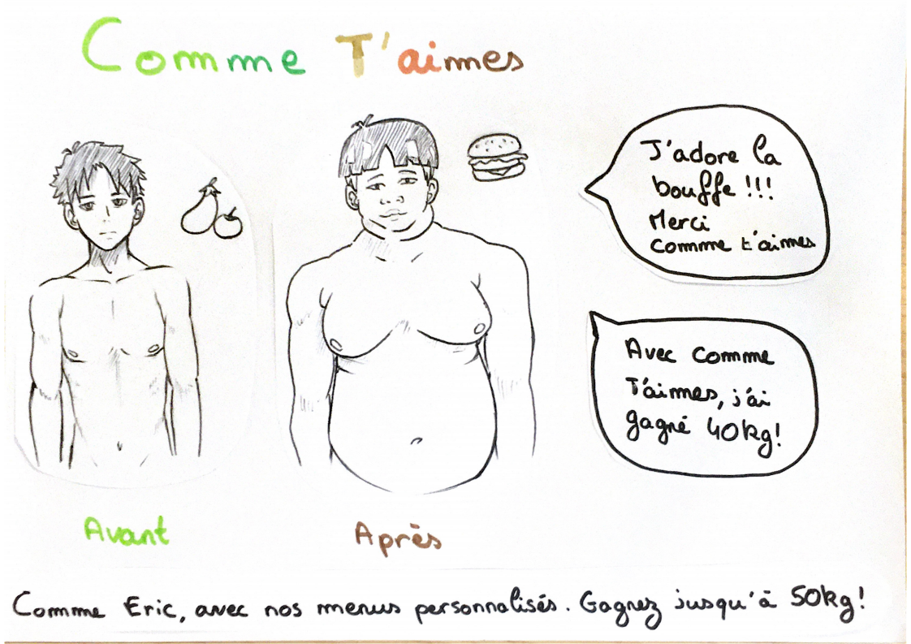
Imaginé par L’hommelet Maëlys et Marcheix Tom. Réalisé par Arne Augustin

Un grand merci à toute notre équipe !

A nos encadrants : Javaugue Marie ; Marcheix Tom
À notre rédactrice en chef L’hommelet Maëlys
A notre rédacteur en chef adjoint Fossé Raphaël
A notre réalisateur graphique Gourbeault Michaud Gabriel

A notre merveilleuse équipe de rédacteur : Cointre Feynerol Emma
; Dupont Apolline ; Desliat Maud ; Lebon Chloé ; Poupart Timéo
; Audin Sasha ; Lochon Lucie ; Maingueneau Cloélia ; Liege Elena ;
Mchkir Régner Noé ; Terrière Kélya ; Bellin Jules ; Arne Augustin

